Projekt do předmětu

Vývoj informačních systémů

Zimní semestr 2017   
Moravec Vojtěch  
MOR0146

Obsah

1. Vize 3

1.1 Inspirace 3

1.2 Interakce se systémem 3

1.3 Vize architektury 3

2. Use case 4

2.1 Seznam případů užití 4

2.2 Use case diagram 5

2.3 Detailní popis vybraných případu užití 6

2.3.1 UC1 Vytvoření nové sezóny 6

2.3.2 UC8 Vytvoření nového záznamu o pálení 7

2.3.3 UC9 Rezervace pálení 8

2.4 Diagram aktivit pro dříve popsané případy užití 9

3. Analýza – technické požadavky 12

3.1 Odhad velikosti tabulek 12

3.2 Uživatele a systém 15

3.3 Rozložení systému 15

3.4 Zvolené technologie 15

4. Návrh uživatelského rozhraní 16

4.1 Webová aplikace 16

4.2 Desktopová aplikace 17

4.3 MDI architektura 18

5. Doménový model 19

# Vize

## 1.1 Inspirace

Středně velké pěstitelská pálenice potřebuje systém, ve kterém by si mohla vést evidenci zákazníků, proběhlých pálení, a v neposlední řadě systém, který bude dovolovat rezervace pálení pro zákazníky.  
Díky tomuhle systému bude pro pěstitelskou pálenici jednodušší vytvářet budoucí záznamy, podávat daňové přiznání, sledovat proběhlé, nastávající pálení a průběh sezón. Rezervace zajistí správné rozložení práce v pálenici a zákazník bude v obraze, kdy má naplánované pálení.

## 1.2 Interakce se systémem

Se systémem budou interagovat jednak zákazníci pěstitelské pálenice, tak její zaměstnanci nebo její majitel. Zákazníci budou používat část systému, která slouží pro rezervaci pálení. Zaměstnanci si poté budou moci prohlížet rezervace, vytvářet záznamy pálení a další funkce. Majitel bude systém používat hlavně z administrátorského hlediska, tj. správa zaměstnanců a podávání daňového přiznání.

## 1.3 Vize architektury

Systém bude rozdělen na webovou a desktopovou aplikaci. Kde webová aplikace bude sloužit pro všechny typy uživatelů a desktopová pouze pro zaměstnance a majitele. Na webové aplikaci bude probíhat rezervace pálení.

# Use case

## 2.1 Seznam případů užití

1. Vytvoření nové sezóny
2. Ukončení sezóny
3. Vytvoření nového měsíčního období
4. Ukončení měsíčního období
5. Registrace zákazníka
6. Editace zákazníka
7. Smazání zákazníka
8. Vytvoření nového záznamu o pálení
9. Rezervace pálení
10. Přidání záznamu do číselníku
11. Úprava záznamu v číselníku
12. Přidání zaměstnance
13. Editace zaměstnance
14. Přehled rezervací
15. Zobrazení rezervací zákazníka

## 2.2 Use case diagram

## 2.3 Detailní popis vybraných případu užití

### 2.3.1 UC1 Vytvoření nové sezóny

Úroveň: uživatelská

Hlavní aktéři:

* Uživatel v roli administrátora

Prerekvizity:

* Je připojená databáze
* Uživatel je administrátor

Scénář:

|  |  |  |
| --- | --- | --- |
| 1. |  | Uživatel zvolí, že chce vytvořit novou sezónu. |
| 2. |  | Systém zkontroluje, zda předchozí sezóna byla ukončena. |
| 3. |  | Předchozí sezóna byla řádně ukončena. |
| 4. |  | Systém předvyplní datum začátku sezóny a její název, a zobrazí formulář s údaji uživateli. |
| 5. |  | Uživatel zkontroluje údaje a potvrdí vytvoření nové sezóny. |
| 6. |  | Systém vytvoří novou sezónu. |
| 7. |  | Systém aktualizuje vypálené množství alkoholu všech zákazníků na 0. |
| 8. |  | Systém informuje uživatele, že nová sezóna byla úspěšně vytvořena. |

Alternativní scénář:

|  |  |  |
| --- | --- | --- |
| 3 a. |  | Předchozí sezóna nebyla ukončena. |
|  | 3a1. | Systém informuje zákazníka, že předchozí sezóna ještě není ukončena. |
|  | 3a2. | Uživatel zvolí ukončit předcházející sezónu. |
|  | 3a3. | Ukončení sezóny viz UC2. |
| 3a2a |  | Uživatel neukončí předcházející sezónu. |
|  | 3a2a1. | Hlavní scénář končí. |
| 5a. |  | Uživatel provede upravení údajů. |
|  | 5a1. | Systém zkontroluje platnost údajů. |
|  | 5a2. | Pokračuje se krokem 6. |

### 2.3.2 UC8 Vytvoření nového záznamu o pálení

Úroveň: uživatelská

Hlavní aktéři:

* Uživatel v roli zaměstnance pěstitelské pálenice

Prerekvizity:

* Je připojena databáze
* Je vytvořena aktivní sezóna i měsíční období

Scénář:

|  |  |  |
| --- | --- | --- |
| 1. |  | Uživatel zvolí vytvoření nového záznamu. |
| 2. |  | Systém zobrazí formulář. |
| 3. |  | Uživatel zvolí vybrat zákazníka. |
| 4. |  | Uživatel vybere zákazníka ze seznamu. |
| 5. |  | Systém zkontroluje, kolik může daný zákazník ještě vypálit v dané sezóně. |
| 6. |  | Systém informuje uživatele o maximálním množství alkoholu, který může zákazník ještě vypálit. |
| 7. |  | Uživatel vyplní potřebné údaje. |
| 8. |  | Uživatel potvrdí údaje. |
| 9. |  | Systém provede potřebné výpočty a kontrolu údajů. |
| 10. |  | Potvrzené údaje systém uloží do databáze. |
| 11. |  | Systém aktualizuje vypálené množství alkoholu zákazníka. |
| 12. |  | Systém informuje uživatele o úspěšném vložení záznamu. |
| 13. |  | Systém zobrazí cenu pálení. |

Alternativní scénář:

|  |  |  |
| --- | --- | --- |
| 4a. |  | Požadovaný zákazník není k dispozici. |
|  | 4a1. | Uživatel zvolí vytvořit nového zákazníka. |
|  | 4a2. | Pokračuje se podle UC5 – Vytvoření nového zákazníka. |
|  | 4a3. | Systém přiřadí nově vytvořeného zákazníka k záznamu o pálení. |
|  | 4a4. | Pokračuje se krokem 5. |
| 6a. |  | Zákazník již naplnil sezonní limit. |
|  | 6a1. | Systém informuje uživatele, že daný zákazník již nemůže vypálit žádný další alkohol v této sezóně. |
|  | 6a2. | Uživatel není přidán. |
| 9a. |  | Údaje nejsou správné. |
|  | 9a1. | Systém vyzve uživatele k opravě údajů. |
|  | 9a2. | Pokračuje se krokem 7. |
| 9b. |  | Zákazník překročil sezónní limit. |
|  | 9b1. | Konec hlavního scénáře. |
|  |  |  |

### 2.3.3 UC9 Rezervace pálení

Úroveň: uživatelská

Hlavní aktéři:

* Uživatel v roli zákazníka

Prerekvizity:

* Připojení k internetu
* Zákazník je zaregistrován

Scénář:

|  |  |  |
| --- | --- | --- |
| 1. |  | Uživatel zvolí Rezervovat pálení. |
| 2. |  | Systém zobrazí formulář pro rezervaci. |
| 3. |  | Systém vyzve uživatele k vyplnění formuláře. |
| 4. |  | Uživatel vyplní údaje. |
| 5. |  | Systém provede kontrolu kontaktních údajů. |
| 6. |  | Kontaktní údaje jsou správné. |
| 7. |  | Systém provede kontrolu, zda je požadované časové období ještě volné. |
| 8. |  | Systém informuje, že časové období je k dispozici. |
| 9. |  | Systém vyzve uživatele k potvrzení rezervace. |
| 10. |  | Uživatel potvrdí rezervaci. |
| 11. |  | Systém uloží rezervaci. |

Alternativní scénář:

|  |  |  |
| --- | --- | --- |
| 6a. |  | Kontaktní údaje nejsou vyplněny nebo nejsou správně. |
|  | 6a1. | Systém vyzve uživatele k opravě kontaktních údajů. |
|  | 6a2. | Pokračuje se krokem 4. |
| 8a. |  | Časové období není k dispozici. |
|  | 8a1. | Systém informuje uživatele, že požadované časové období není k dispozici. |
|  | 8a2. | Systém vyzve uživatele k volbě jiného časového období. |
|  | 8a3. | Pokračuje se krokem 7. |
| 10a. |  | Uživatel nepotvrdí rezervaci. |
|  | 10a1. | Hlavní scénář končí. |

## 2.4 Diagram aktivit pro dříve popsané případy užití

UC1

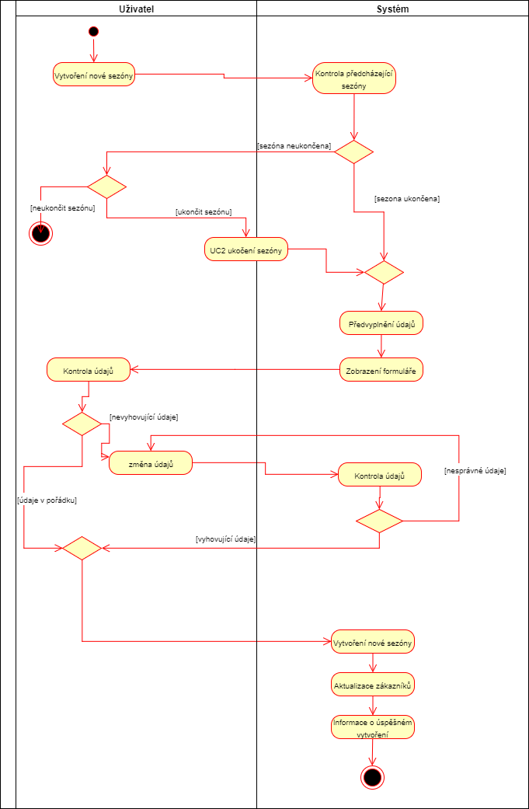

UC8

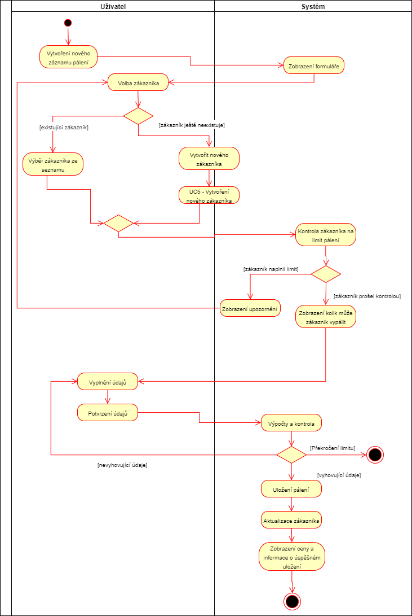

UC9

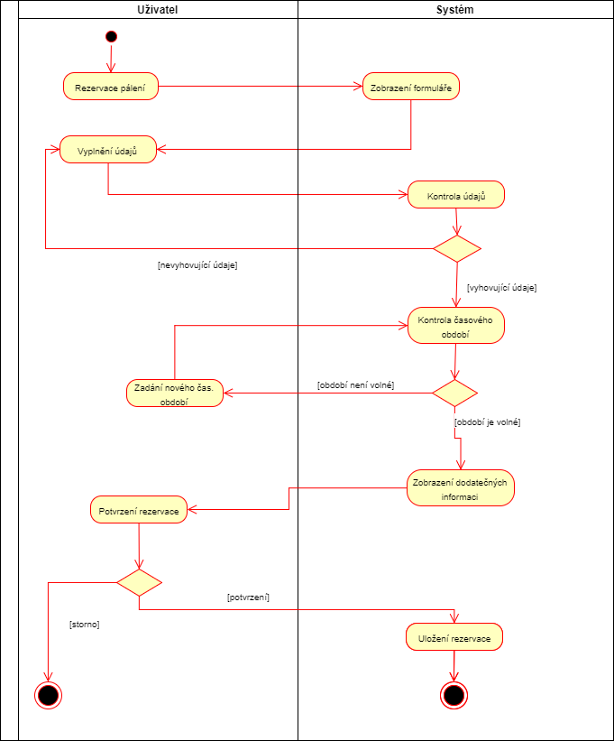

# Analýza – technické požadavky

## 

## 3.1 Odhad velikosti tabulek

Tabulka velikosti použitých datových typů v SQL server databázi

|  |  |
| --- | --- |
| Datový typ | Velikost v bytech |
| Int | 4 |
| Float | 4 |
| Nvarchar | 2 * počet písmen |
| Datetime | 8 |
| Bit | 1 (tinyint s hodnotami 0, 1 nebo NULL) |

*Počet bytů u položek typu Nvarchar bude uveden jako maximální možná velikost. Tudíž i velikost jednoho záznamu v tabulce bude maximálně rovna hodnotě v posledním řádku.*

Tabulka **City**

|  |  |  |  |
| --- | --- | --- | --- |
| Atribut | Datový typ | Délka | Velikost [Byte] |
| id | Int |  | 4 |
| name | Nvarchar | 30 | 60 |
| zipCode | Nvarchar | 10 | 20 |
| District_Id | Int |  | 4 |
| Region_Id | Int |  | 4 |
| **CELKEM** |  |  | **92** |

Tabulka **District**, **Region**

|  |  |  |  |
| --- | --- | --- | --- |
| Atribut | Datový typ | Délka | Velikost [Byte] |
| id | Int |  | 4 |
| name | Nvarchar | 50 | 100 |
| **CELKEM** |  |  | **104** |

Tabulka **Material**

|  |  |  |  |
| --- | --- | --- | --- |
| Atribut | Datový typ | Délka | Velikost [Byte] |
| id | Int |  | 4 |
| name | Nvarchar | 15 | 30 |
| **CELKEM** |  |  | **34** |

Tabulka **Customer**

|  |  |  |  |
| --- | --- | --- | --- |
| Atribut | Datový typ | Délka | Velikost [Byte] |
| id | Int |  | 4 |
| name | Nvarchar | 20 | 40 |
| surename | Nvarchar | 30 | 60 |
| personalNumber | Nvarchar | 12 | 24 |
| phone | Nvarchar | 15 | 30 |
| email | Nvarchar | 50 | 100 |
| distilledVolume | Float |  | 4 |
| street | Nvarchar | 30 | 60 |
| houseNumber | Nvarchar | 10 | 20 |
| note | Nvarchar |  | 8 |
| login | Nvarchar | 20 | 40 |
| password | Nvarchar | 150 | 300 |
| userlevel | Int |  | 4 |
| registrationDatetime | DateTime |  | 8 |
| City_Id | Int |  | 4 |
| **CELKEM** |  |  | **706** |

Tabulka **Distillation**

|  |  |  |  |
| --- | --- | --- | --- |
| Atribut | Datový typ | Délka | Velikost [Byte] |
| id | Int |  | 4 |
| date | Datetime |  | 8 |
| startTime | Datetime |  | 8 |
| endTime | Datetime |  | 8 |
| materialAmount | Float |  | 4 |
| ethanolPercentage | Float |  | 4 |
| distilledVolume | Float |  | 4 |
| absoluteAlcoholVolume | Float |  | 4 |
| price | Float |  | 4 |
| payed | Bit |  | 1 |
| Customer_Id | Int |  | 4 |
| Period_Id | Int |  | 4 |
| Material_Id | Int |  | 4 |
| **CELKEM** |  |  | **61** |

Tabulka **Period**

|  |  |  |  |
| --- | --- | --- | --- |
| Atribut | Datový typ | Délka | Velikost [Byte] |
| id | Int |  | 4 |
| name | Nvarchar | 20 | 40 |
| startDate | Datetime |  | 8 |
| endDate | Datetime |  | 8 |
| finished | Bit |  | 1 |
| Season_Id | Int |  | 4 |
| **CELKEM** |  |  | **65** |

Tabulka **Season** je stejná jako **Period**, akorát neobsahuje Season_Id tudíž její velikost bude cca 43 Bytů.

Tabulka **Reservation**

|  |  |  |  |
| --- | --- | --- | --- |
| Atribut | Datový typ | Délka | Velikost [Byte] |
| id | Int |  | 4 |
| reservationDate | Datetime |  | 8 |
| requestedDate | Datetime |  | 8 |
| materialAmount | Float |  | 4 |
| Customer_Id | Int |  | 4 |
| Material_Id | Int |  | 4 |
| **CELKEM** |  |  | **32** |

Tabulka **UserInfo**

|  |  |  |  |
| --- | --- | --- | --- |
| Atribut | Datový typ | Délka | Velikost [Byte] |
| id | Int |  | 4 |
| login | Nvarchar | 20 | 40 |
| password | Nvarchar | 150 | 300 |
| userLevel | Int |  | 4 |
| **CELKEM** |  |  | **348** |

Podle hodnot vypočtených v tabulkách můžeme přibližně určit velikost databáze. Vezmeme přibližnou velikost databáze po 1 roku používání systému.

|  |  |  |  |  |
| --- | --- | --- | --- | --- |
| Tabulka | Předpokl. počet záznamů | Velikost 1 záznamu [B] | Velikost [B] | Velikost [KB] |
| District | 76 | 104 | 7 904 | 7,904 |
| Region | 14 | 104 | 1 456 | 1,456 |
| City | 6244 | 92 | 574 448 | 574,448 |
| Customer | 450 | 706 | 317 700 | 317,700 |
| Material | 15 | 34 | 510 | 0,510 |
| Period | 12 | 65 | 780 | 0,780 |
| Season | 1 | 61 | 61 | 0,061 |
| Distillation | 460 | 61 | 28 060 | 28,060 |
| Reservation | 420 | 32 | 13 440 | 13,440 |
| User | 10 | 348 | 3 480 | 3,480 |
| **CELKEM** |  |  | **947 839** | **947,839** |

Pokud by po roce obsahovala databáze tolik záznamů, jak je uvedeno v tabulce, byla by její velikost 947,839 KB neboli 0,947 MB. Postupem času se bude nejvíce zvětšovat počet záznamů v tabulkách **Customer**, **Reservation**, **Distillation**, méně pak v **Period**, **Season**, **User** a skoro vůbec v **Material**, **City**, **Region** a **District**.

## 3.2 Uživatele a systém

Předpokládáme, že webovou aplikaci bude současně používat max. 10 zákazníku najednou neboť se jedná o systém pro malé pěstitelské pálenice a 2 zaměstnanci kontrolující rezervace. Desktopovou aplikaci bude poté obsluhovat 1 zaměstnanec pálenice.

## 3.3 Rozložení systému

Systém se bude skládat z webové a desktopové aplikace.

V případě zákazníků, bude webová aplikace sloužit pro jejich registraci, rezervování pálení a následný přehled rezervací. V případě zaměstnanců bude webová aplikace poskytovat přehled rezervací na jednotlivé dny. Administrátor si může taky zobrazit přehled rezervací, a navíc ve webové aplikaci může vytvářet a spravovat další zaměstnance.

Desktopová aplikace bude sloužit výhradně zaměstnancům a administrátorovi. Bude dovolovat většinu funkcí co webová aplikace a další funkce navíc, např. vytváření záznamu o pálení, ukončování období, tvorbu daňových přiznání.

## 3.4 Zvolené technologie

Celý systém bude napsán v jazyce C#. Webová aplikace bude založena na návrhovém vzoru MVC, poběží na ASP.NET Core 2.0. Desktopová aplikace bude využívat technologie WinForms a GUI MDI (Multiple document interface), MDI již není nejlepší architektura, ale byla zvolena kvůli rychlosti vývoje.

Bude možnost použít dvě rozdílné databáze, a to MS SQL server a XML databázi.

# Návrh uživatelského rozhraní

## 4.1 Webová aplikace

Webová aplikace bude pro zákazníky poskytovat jednu hlavní funkci, a to rezervaci pálení. Aby zákazník mohl rezervovat musí být zaregistrován. Grafické rozhraní by mohlo vypadat následovně. Tlačítko rezervovat by bylo viditelné pouze pro přihlášeného zákazníka.

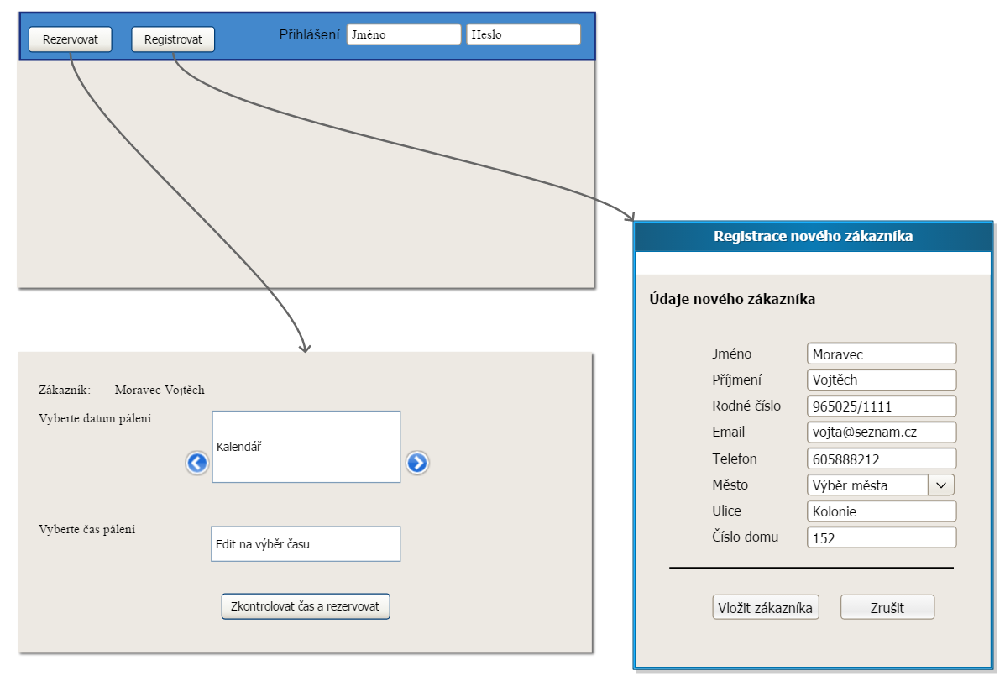

## 4.2 Desktopová aplikace

Desktopová aplikace bude sloužit jen pro zákazníky a administrátora pěst. pálenice. Vytváření zákazníka bude vypadat jako registrace nového zákazníka. Aplikace bude obsahat v horní liště hlavní menu, ze kterého se půjde dát otevřít jakýkoliv potřebný formulář. Podle přihlášeného uživatele budou některé možnosti skryty, tzn. např. zaměstnanec nebude mít přístup k administraci.

Ukázka okna pro vytvoření nového záznamu pálení.

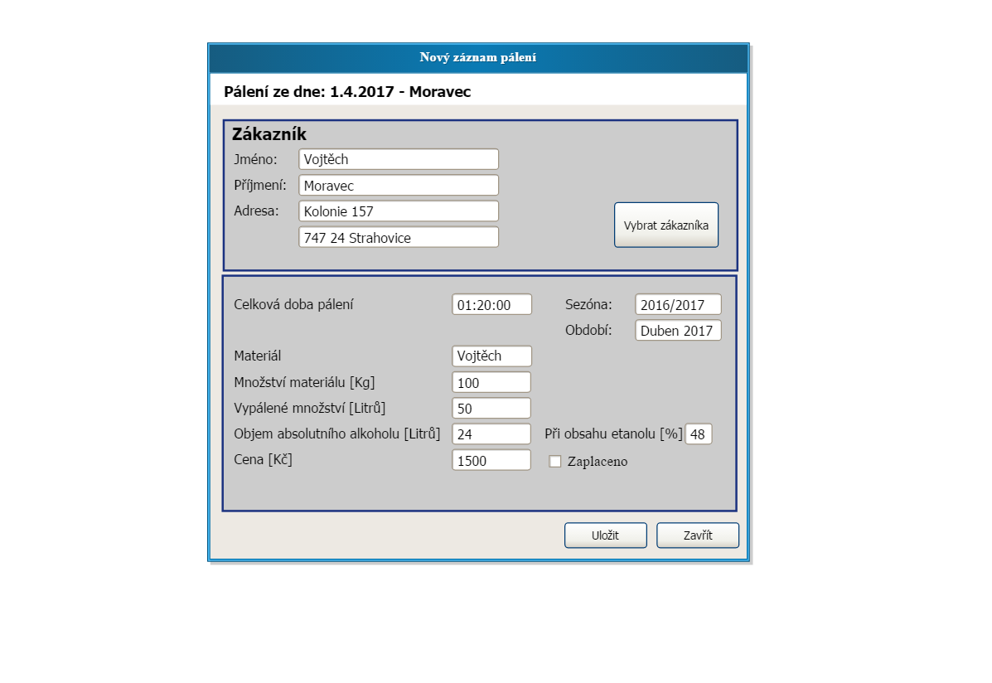

## 4.3 MDI architektura

Desktopová aplikace bude využívat MDI uživatelské rozhraní, tzn. obsahuje jedno hlavní okno aplikace a další okna jsou otevřena v tomto hlavním. Tyto další okna není možné „dostat“ ven z hlavního okna.

Ukázka tohoto rozhraní.

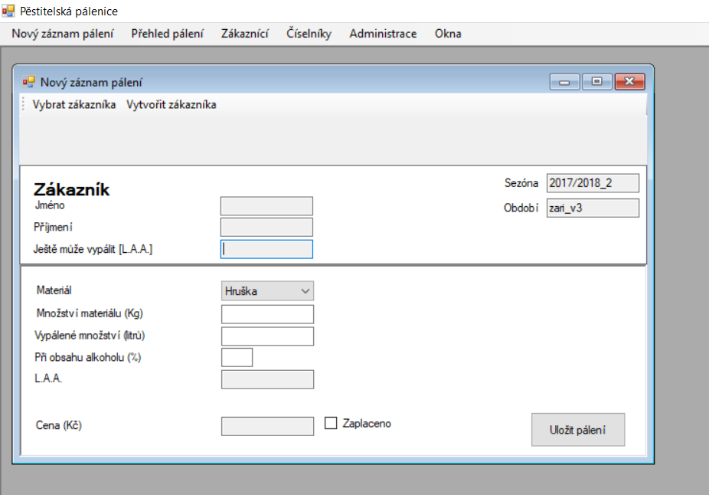

# Doménový model

## 5.1 Diagram doménového modelu

Veřejné atributy jsou řešeny pomocí Properties v C#.

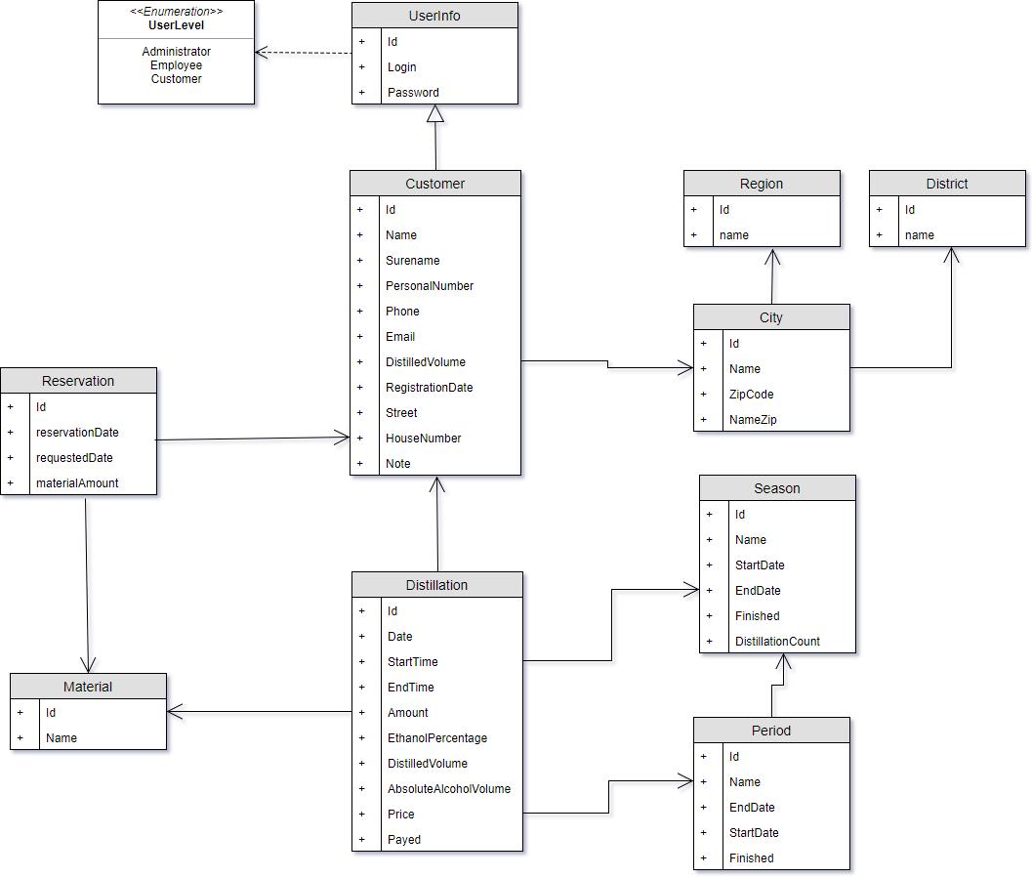

## 5.2 Použité návrhové vzory

Celý systém používá tří vrstvou architekturu, obsahující prezentační vrstvu, vrstvu business logiky a vrstvu přístupu k internetu.

Webová aplikace je postavena na MVC architektuře, kde kontrolér využívá procedury a funkce z business logiky.

Business logika je řešena transakčním skriptem, kdy

Foreign key mapping – většina entit.

Lazy loading je použit pokud se používá XML databáze.

# Architektůra systému